Работа с иллюстрацией «Дверь в Формандию»
Обратите внимание ребёнка на картинку и скажите, что на ней изображена дверь в страну Формандию. Предложите найти внизу листа ключики к двери (квадратный, круглый, треугольный и прямоугольный). Можно отрезать полоску, на которой они изображены, разрезать её по линиям на части и вырезать фигуры.
Предложить «открыть» дверь в Формандию ключиками, наложив их на замочки соответствующей формы. Похвалите за правильно выполненное задание, попросите собрать ключики и сложить в конверт. От имени Кубика пригласите ребёнка в волшебную страну.
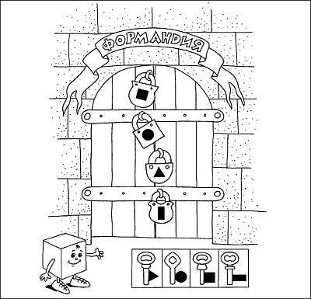

Работа с иллюстрациями «Идём в гости»
Рассмотрите с ребёнком предложенные картинки. Побеседуйте с ним по содержанию их: «К кому мы пришли в гости? Что нарисовано на картинках? Зачем зайке так много яблок? Какого цвета бывают яблоки? Сколько яблок везёт зайчик в тачке? Что делает котик? И так далее». Предложите ребёнку раскрасить картинки. В процессе работы прочитайте стихи, соответствующие содержанию картинок.
Предложите ребёнку посмотреть на раскрашенные картинки и определить, что нарисовано на всех четырёх картинках. (Заборчики.) Пусть ребёнок внимательно рассмотрит заборчики.

1. У зайчишки в садике 3. Петя, Петя, петушок,
яблоки созрели. Петя - звонкий голосок.
Красными фонариками Петя строгий, Петя важный,
на веточках горели. Петя сильный и отважный.

2. Посмотрите на кота, 4. Вот зелёная подружка -
на кота, на маляра, Пучеглазая лягушка,
котик красит и поёт, У пруда с утра сидит,
в гости нас к себе И на поплавок глядит.
зовёт: «Мур, мур!».

